**Содержание**

Введение…………………………………………………………………………3

1.Понятие видеомонтажа………………………………………………….........5

2.Типы и виды монтажа………………………………………………………...6

3.Принципы монтажа…………………………………………………………...7

4.Этапы работы над монтажом видеофильма…………………………………9

5.Технология создания видеофильма с помощью программы

POWER DIRECTOR…………………………………………………..11

Заключение ……………………………………………………………………...13

Список литературы……………………………………………………………..14

Приложение……………………………………………………………………..15

Видеофильм «Моя семья»

**ВВЕДЕНИЕ**

Снимать «домашнее кино» хотят и любят все, но при этом слова «видеоредактор и видеомонтаж» многих приводят в уныние и вызывают даже некоторый трепет, как перед чем-то сложным и трудным.

Однако давайте вспомним совсем недалекое прошлое, когда любительское кино снималось на пленку. Видеомонтаж в те годы состоял исключительно из разрезания, вырезания и склеивания кусков пленки. И следует заметить, получались весьма неплохие короткометражки. Единственно, о чем приходилось мечтать, - это о технической коррекции фильма, так как яркость, контраст, цветовой баланс и кадрирование можно было изменить только во время съёмки, задавая выдержку, диафрагму, освещенность и др.

С приходом цифрового видео многое изменилось, и без компьютерных эффектов уже не обходится ни один фильм. Однако для домашнего любительского кино вполне достаточно минимального видеомонтажа с помощью простых бесплатных видеоредакторов. Сложные видеоэффекты для семейной хроники не нужны. Желание продемонстрировать своё мастерство "сам себе режиссера" может только ухудшить впечатление от фильма, так как не выдерживает сравнения с профессиональными работами, которые мы видим на экранах кинозалов. Кроме того, спецэффекты видеомонтажа снижают бытовой колорит съёмки, без которого семейное кино становится похожим на компьютерную игру.

**Объект исследования**: программа видеомонтажа POWER DIRECTOR.

**Предмет исследования**: создание видеофильма с помощью программы POWER DIRECTOR.

**Цель исследования**: изучить функциональные возможности программы

POWER DIRECTOR.

**Задачи исследования**:

1. Изучить литературу по теме исследования, материалы интернет-сайтов.
2. Изучить теоретические основы видеомонтажа.

# Рассмотреть технологию работы в программе POWER DIRECTOR.

4. Разработать видеофильм «Моя семья», используя возможности программы POWER DIRECTOR.

**Методы исследования**: изучение литературы, анализ, синтез, моделирование.

**Актуальность темы**

Я предполагаю, что серьезное увлечение видеосъемкой и видеомонтажом помогает проявить себя с лучшей стороны и может стать ведущей деятельностью в жизни человека, будет для него выбором в дальнейшей профессии. А может остаться прекрасным хобби на всю жизнь, сделает ее насыщенной и интересной.

Сегодня видеосъемка и видеомонтаж довольно широко применяются в разных сферах деятельности человека: в искусстве, в науке или повседневной жизни. А благодаря современным технологиям, видеомонтаж стал могучим средством человеческого познания.

# 1. Понятие видеомонтажа

Понятие «видеомонтаж» сегодня можно услышать довольно часто. Что же включает в себя это понятие?

Видеомонтаж - это заключительный этап создания любого фильма, видеоклипа или видеоролика.Каким бы профессионалом не был видеооператор, чаще всего не удается избежать неудачных кадров, которые легко удалить или заменить в ходе видеомонтажа.

Видеомонтаж бывает линейным и нелинейным.

Линейный монтаж чаще всего осуществляется в реальном времени, когда видеосигнал поступает сразу из нескольких источников: видеомагнитофонов, камер и т.д. А уже непосредственно переключением между этими самыми источниками занимается режиссер линейного монтажа, который и выводит финальную картинку на экран. Линейный монтаж чаще всего применяется на телевидении, а в домашних условиях мы имеем дело с нелинейным видеомонтажом.

Нелинейный монтаж уже предполагает наличие какого-то отснятого материала. Этот видеоматериал делится на определенные отрезки, расставляется так, как того требует сюжет (то есть в определенной последовательности), совмещается со звуком (накладываем эффекты и т.д.), а потом мы все это выводим в один цельный файл.

Для нелинейного монтажа используют специальные компьютерные программы, которые позволяют работать с видео, добавлять видео и спецэффекты, накладывать музыкальное сопровождение и еще огромное количество эффектов.

**2. Типы и виды монтажа**

Последовательный, или повествовательный, монтаж излагает содержание события или явления в хронологической или логической последовательности.

Такая организация материала характерна, в первую очередь, для научного кино.

Для повествовательного монтажа характерны плавные монтажные переходы — резкое противопоставление кадров не свойственно для него , так как может отвлечь зрителя от основной мысли.

Параллельный монтаж соединяет между собой два, а иногда и более событий, происходящих в разных местах. Они могут происходить и в разное время, но так как фрагменты переплетаются, перебивают друг друга, возникает сопоставление, в результате чего они приобретают новый смысл.

Разновидность параллельного монтажа, его частный случай — перекрестный монтаж, который показывает два связанных между собой и в силу этого происходящие одновременно действия.

Параллельный монтаж используется нередко и для сжатия времени. Ассоциативный монтаж характерен включением в повествование кадров, способных вызвать определенные образные сравнения, ассоциации, придать новый смысл эпизоду.

Клиповый монтаж - это скорее не прием, а стиль, манера экранного изложения. Эта манера может быть применена при использовании почти любого из перечисленных выше приемов. Слово clip в английском языке имеет несколько значений: «стрижка», "стричь; отсекать, обрезать", "быстрая походка". Словом "клип" в кинематографии обозначают "короткое экранное произведение, отличающееся клочковатостью подачи материала". Он применяется и в рекламе, и в песенных клипах, и в игровых фильмах.

**3. Принципы монтажа**

Монтаж видеофильма короткими кадрами - это одна из форм использования особенностей человеческой природы.   
Одно из основных правил видеомонтажа - не делать длинные кадры, утомительные для человеческого зрения. Средняя продолжительность кадра - 5 секунд. Можно проверить это правило, просматривая любой фильм или телепередачу.

Разберемся в принципах стыка соседних кадров. В монтаже изображений существуют две противоположные задачи: сделать стык кадров незаметным для зрителя и, наоборот, стыком кадров выделить что-либо, акцентировать внимание зрителя.

План - это обозначение масштаба съемки, выбор крупности объекта съемки.   
Различаются следующие виды планов:

1. Деталь (например, глаз человека с бровью и частью носа).

2. Крупный план - лицо человека во весь экран.

3. 1-й средний план - часть фигуры человека, взятая в рамку кадра, чуть выше пояса.

4. 2-й средний план - фигура человека по колено.

5. Общий план - человек во весь рост располагается в кадре так, что над его головой и под его ногами остается небольшое пространство.

6. Дальний план. Фигура человека в этом случае чрезвычайно мала. Она составляет 1/7, 1/10 часть высоты кадра и меньше.   
 На практике чаще всего встречается деление на крупный, средний и общий планы, но для обеспечения комфортности восприятия стыка кадров необходимо учитывать обязательно все шесть.

Одно из главных правил монтажа - учет планов или монтаж по крупности. Установлено, что лучше воспринимаются кадры, смонтированные "через план", например, крупный со вторым средним, 1-й средний с общим.

Поставленные рядом похожие или соседние по крупности планы вызывают ощущение рывка и смотрятся плохо. Исключением является стык детали и крупного плана, дальнего и общего плана, здесь неприятных впечатлений не возникает. Плохо воспринимается переход между кадрами сильно различающимися по крупности. Зритель может просто потерять объект внимания. Если перейти с дальнего плана на деталь, возникает ощущение броска на зрителя (хотя такой прием можно использовать для привлечения внимания к чему-либо).

Следующее важное правило - учет ориентации в пространстве (монтаж по взгляду).  Это значит, что можно снимать с разных сторон, главное, чтобы при монтаже такие кадры не стояли рядом. Такой переход можно осуществить через кадр, например, крупного плана снимаемого.

Очень важным при монтаже является учет освещенности или монтаж по свету. Плохо, когда соседние кадры резко отличаются по освещенности, это, буквально, бьет по глазам. Если вам нужно сделать переход от яркого света к затенению, поставьте между ними нейтральный кадр, чтобы смягчить переход.

Следует избегать скачков и рывков видео. Нужно быть аккуратным, вырезая какие-то фрагменты.

Не следует увлекаться эффектами. Начинающий монтажер часто чрезмерно увлекается различными эффектами, переходами, и лепит их на каждом шагу. Ему кажется, что чем больше "красивостей" он поставит, тем профессиональнее и солиднее будет выглядеть фильм.Все как раз наоборот. Настоящий профессионал никогда не будет злоупотреблять эффектами.Ни в коем случае в серьезном фильме не допускайте такого. Фильм должен нести информацию, стыки кадров должны быть незаметны, зрителя нельзя отвлекать, при резких переходах его внимание рассеивается. Переход можно поставить, чтоб подчеркнуть смену событий, новый этап, главу, т.е. тогда, когда это уместно, но ни в коем случае не злоупотреблять эффектами.

**4. Этапы работы над монтажом видеофильма**

Технология создания видеофильма - это целостный творческий процесс, разбитый на определенные этапы и направленный на достижение главного результата - создание видеофильма. Каждому этапу свойственны особые задачи и средства, позволяющие решить эти задачи.

1 этап: выбор темы видеофильма. Этот этап носит информационно-мотивационный характер. Если Вы участвуете в создании видеофильма, то на этом этапе Вы выступаете в роли автора сценария и, прежде всего, должны определить для себя что хотите снимать и зачем.

2 этап: Определиться со звуком и музыкой. Звук бывает синхронный и несинхронный. Синхронный звук, как правило, используется при проведении событийных видеосъемок, при съемке монологов, для передачи атмосферы места действия. Несинхронные звуки могут создавать определенный эмоциональный настрой, объяснять поступки героев, усиливать звуковую характеристику персонажей и т. д.

3 этап: Когда вся эта работа проделана, можно садиться за сценарий. Фильм складывается из кадров, сцен и эпизодов. Кадр - наименьшая динамическая единица фильма. Для каждого кадра нужно выбрать наиболее подходящий для него план (масштаб съемки). Эпизод - относительно завершенная часть фильма, не требующая единства места, но обладающая единством действия и темы. Сцена - элемент действия, который характеризуется и единством места. Рекомендуемые этапы создания сценария: 1. Планируются эпизоды. 2. Определяется задача каждого эпизода. 3. Определяется драматургическая последовательность  эпизодов. 4. Эпизоды делятся последовательно на сцены. 5. Ставятся задачи для этих   сцен. 6. Уточняется  характер действия. 7. Определяются   роли  действующих  лиц.

4 этап: проведение видеосъемок. Когда написан сценарий, выбраны соответствующие сюжеты, место проведения съемок, определились с музыкой и самое главное есть видеокамера, можно приступать к съемке фильма.

5 этап: составление монтажного плана. Монтажный план - это перечень кадров, составленный в том порядке, в котором эти кадры должны быть расположены в фильме. Такой план ускоряет работу по монтажу, предохраняет от ошибок, позволяет ориентироваться в форме будущей картины, облегчает написание текста и озвучивание.

6 этап**:**монтаж фильма. Разработка конструкции, объединяющей содержание в единое целое. Задача конструкции - сохранить все в равновесии и гармонии. Основная роль тут отводится систематизации видеоматериала в определенном логическом порядке в соответствии с требованиями драматургии и кинематографической фотогеничности. При этом следует учесть, что в кино, как и любом искусстве, форма играет чрезвычайно важную роль, но она не должна доминировать над содержанием. Только единство содержания и формы, равновесие между ними и содружество могут дать необходимый результат. Длинным может быть рабочий материал для просмотра или хранения в архиве, а фильм должен быть кратким, лаконичным, емким по содержанию, выразительным и точно отвечать своей главной задаче - ради чего он снимался.

Таким образом, видеомонтаж - это заключительный этап создания любого фильма, видеоклипа или видеоролика. Каким бы профессионалом не был видеооператор, чаще всего не удается избежать неудачных кадров, которые легко удалить или заменить в ходе видеомонтажа. В настоящее время выделяют следующие типа монтажа: последовательный, параллельный, ассоциативный, клиповый. Основными принципами монтажа являются: учет планов или монтаж по крупности, учет ориентации в пространстве, учет освещенности или монтаж по свету. Можно выделить следующие этапы работы над монтажом видеофильма: выбор темы видеофильма; определение со звуком и музыкой; работа над сценарием; проведение видеосъемок; составление монтажного плана; монтаж фильма.

\

**Технология работы в программе Adobe Premiere Pro**

**CyberLink  PowerDirector** – это программа редактирования цифрового видео для создания профессионально выглядящих фильмов и демонстраций слайдов, которые можно отправить друзьям, записать на диски или загрузить на серверы в Интернете.

**PowerDirector** предоставляет три режима редактирования для вашего мультимедиа: полнофункциональный редактор, упрощенный редактор и средство создания демонстраций слайдов.

[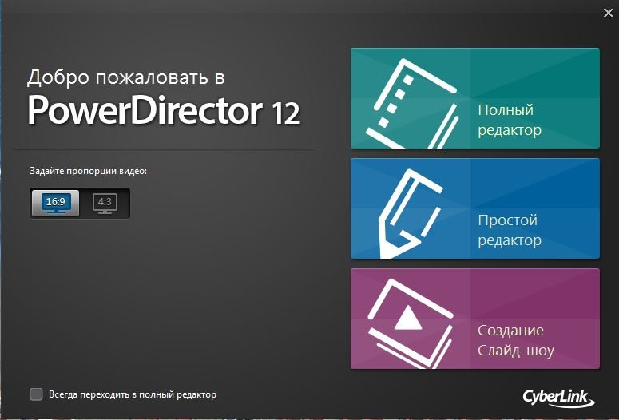](https://programmydlyacompa.ru/wp-content/uploads/2019/03/PowerDirector-12.jpg)Запускаем программу

В этом меню предлагается три метода для создания файлов мультимедиа.

Полный редактор – предназначается для полного доступа ко всем функциональным возможностям захвата, редактирования и записи мультимедиа.

Простой редактор – служит для простого, ускоренного создания видео и работы с мультимедиа.

Средство создания демонстраций слайдов – служит для создания демонстраций фотографических слайдов.

Видео на тему: CyberLink PowerDirector обзор программы как пользоваться

**Начните, так как вам удобнее работать**

В главном меню программы, вы можете определить, как вы хотите создать свое видео.

Если вы уже редактировали видео, то вы используете полный редактор со всеми функциями, который может обрабатывать 100 треков и контролирует ключевые кадры.

Но если вы новичок в области редактирования видео или не имеете достаточно времени для детального проектирования видео, упрощенный редактор с его инструментами Магия кино просто лучшее решение для вас! Просто выберите видео и фото, которые вы хотите использовать, выберите шаблон и PowerDirector сделает все остальное за вас.

Щелкните пункт Полный редактор в главном меню **CyberLink PowerDirector**.

PowerDirector отображает окно редактирования.

[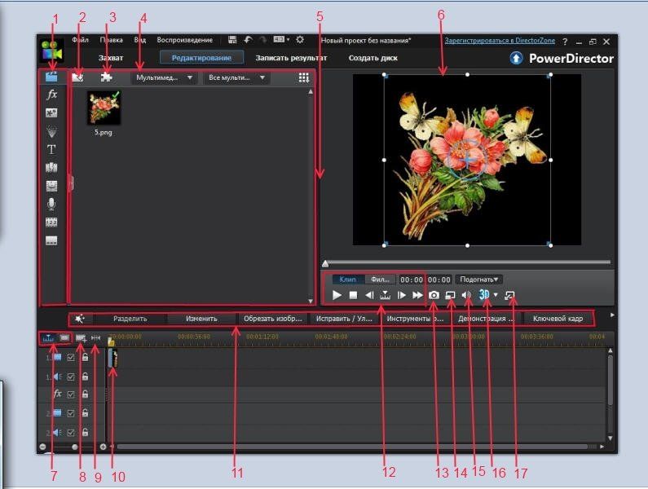](https://programmydlyacompa.ru/wp-content/uploads/2019/03/okno-redaktora4.jpg)

1.Центр управления эффектами.

2.Импорт видео.

3.Сторонние плагины.

4.Библиотека.

5.Возможность расширения рабочего пространства.

6.Окно просмотра.

7.Режим временной шкалы/Режим раскадровки.

8.Управление треком.

9.Просмотр всего фильма.

10.Область обработки.

11.Функциональные кнопки.

12.Предварительный просмотр.

13.Сделать снимок.

14.Качество просмотра.

15.Настройка громкости.

16.Активация 3D.

17.Отключить окно предварительного просмотра.

**Импорт видеозаписей и фотографий в**PowerDirector

Импортируйте видеозаписи и фотографии для фильма с жесткого диска или внешнего источника.

Выполните следующие действия для импорта видеозаписей или фотографий.

Щелкните  Импорт видео

Щелкните Импортировать файлы мультимедиа . Найдите файл и выделите его.

ПРИМЕЧАНИЕ:

Вместо импорта каждого файла по отдельности можно также импортировать папку

Щелкните Импортировать файлы мультимедиа. Найдите файл и выделите его.

ПРИМЕЧАНИЕ:

Вместо импорта каждого файла по отдельности можно также импортировать папку

Щелкните  „Открыть“.чтобы добавить видеозаписи или фотографии в библиотеку.

Щелкните  Импорт видео

[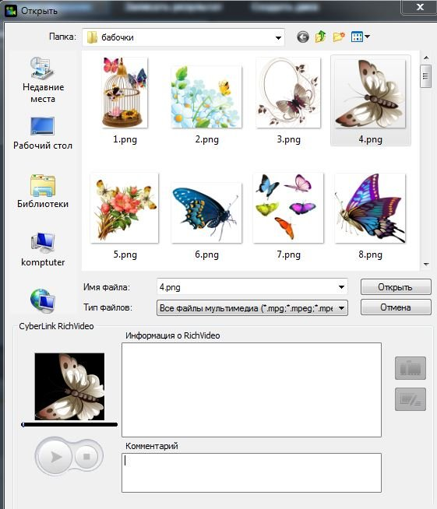](https://programmydlyacompa.ru/wp-content/uploads/2019/03/import-media.jpg)

PowerDirector импортирует файлы и помещает их в библиотеку

**Захват мультимедиа** PowerDirector

Нажмите кнопку Захват в PowerDirector.

PowerDirector определяет доступные устройства захвата, после чего открывается окно режима захвата.

[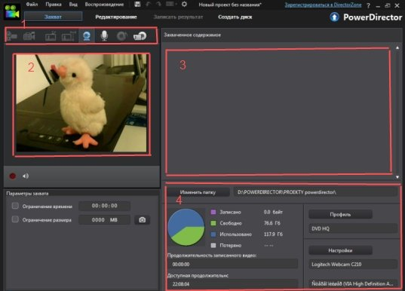](https://programmydlyacompa.ru/wp-content/uploads/2019/03/zahvat.jpg)

1. Область выбора устройства.

2. Окно Область выбора устройства.

3. Область сохраненных клипов.

4. Область отображения информации.

В области выбора устройства выберите устройство захвата.

ПРИМЕЧАНИЕ:

В области выбора устройства можно использовать только значки, относящиеся только к доступным в настоящее время устройствам. Если устройство невозможно выбрать, это устройство не подключено к компьютеру.

Чтобы начать захват, щелкните пункт Захват.

Чтобы остановить захват, щелкните  Остановить.

С помощью различных устройств можно захватывать аудио и видео в форматах MPEG-1, MPEG-2, MPEG-4 и AVI для последующего использования в своих проектах.

Устройства захвата могут быть как цифровыми, так и аналоговыми.

Аналоговые устройства – это такие устройства, как ТВ-тюнеры, старые видеомагнитофоны и видеокамеры. Видеомагнитофоны и старые аналоговые видеокамеры подключаются к порту S-Video  , композитному порту (RCA)  на компьютере или через порт USB при помощи

Аудио/Видео Граббера

[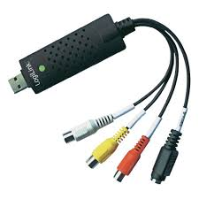](https://programmydlyacompa.ru/wp-content/uploads/2019/03/grabber.jpg)

Цифровые устройства, такие как цифровые видеокамеры и веб-камеры, подключаются к порту Firewire  или USB  на компьютере.

В режиме захвата можно выбрать устройство, предварительно просмотреть мультимедиа, просмотреть захваченные клипы и сведения об этих клипах.

**Создание фильма**  
PowerDirector

Фильм можно создать двумя методами:

1. При помощи мастера создания фильма Magic Movie ,который на основе нашего видео и фото материала автоматически создаст фильм.

2. При помощи полного расширенного редактора.

1.Мастер Magic Movie.

Используйте мастер Magic Movie для превращения мультимедиа в фильм. Затем измените и улучшите созданный фильм в рабочей области.

В мультимедийной библиотеке щелкните файл или файлы, которые следует использовать в фильме.

Мастер Magic Movie  можно открыть из главного меню программы (кнопка Простой редактор).

Или в окне редактора щелкнете на иконку Magic Tools и там выберите опцию Magic Movie.

[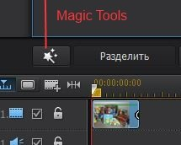](https://programmydlyacompa.ru/wp-content/uploads/2019/03/Magic-Tools.jpg)

Откроется окно «Мастер Magic Movie». Выберите пункт Выбранные элементы. Затем нажмите кнопку Далее .

[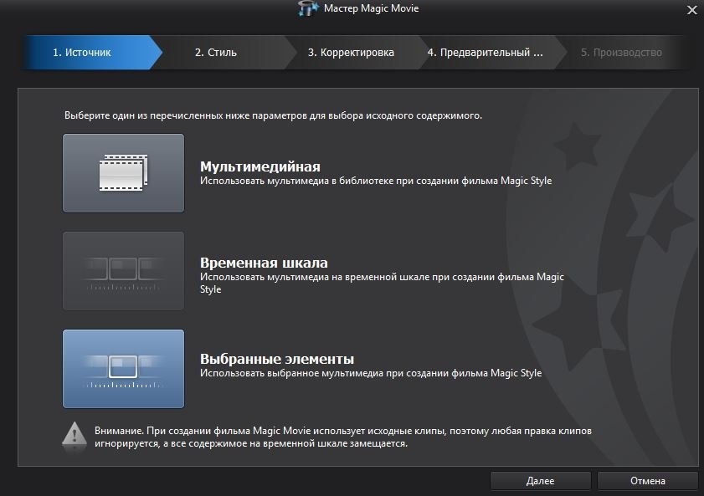](https://programmydlyacompa.ru/wp-content/uploads/2019/03/Master-Magic-Movie-v-Redaktore.jpg)

[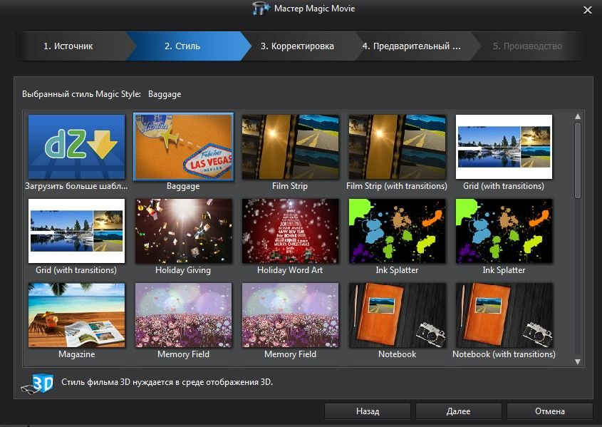](https://programmydlyacompa.ru/wp-content/uploads/2019/03/vybor-stilya.jpg)

Выберите стиль и нажмите далее.

Откроется окно «Корректировка». Щелкните пункт. Добавить музыку, выберите нужную фоновую музыку для фильма и нажмите далее.

[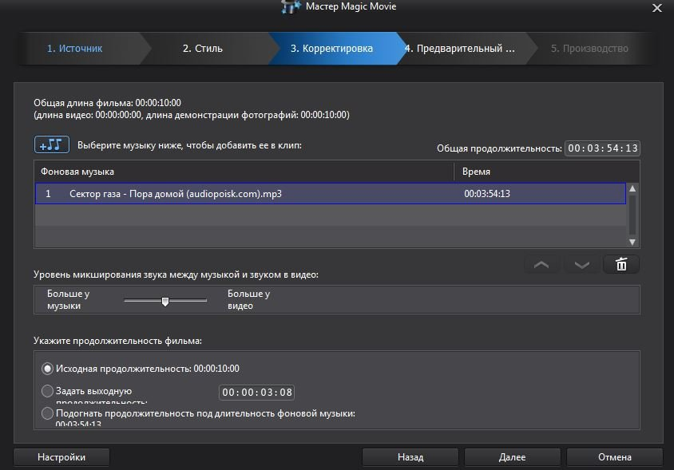](https://programmydlyacompa.ru/wp-content/uploads/2019/03/vybrat-muzyku.jpg)

Откроется окно предварительного просмотра. Щелкните пункт Воспроизведение  для предварительного просмотра стиля, затем нажмите кнопку  Далее.

[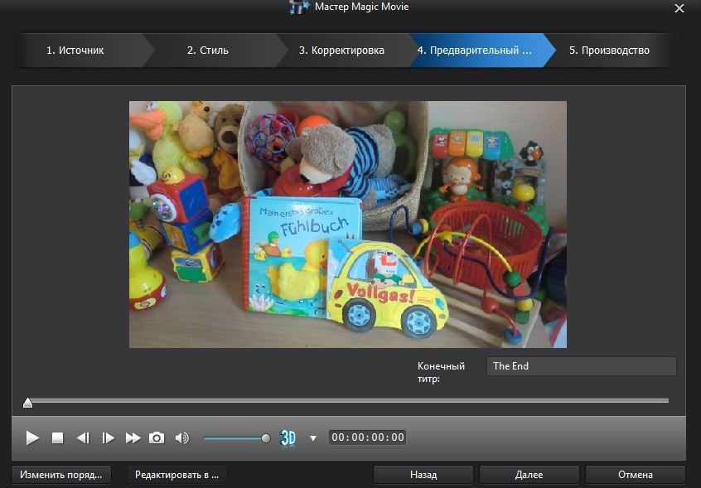](https://programmydlyacompa.ru/wp-content/uploads/2019/03/analiziruet.jpg)

Посмотрите фильм и если все устраивает нажмите Далее.

Отображается окно  Производство.

[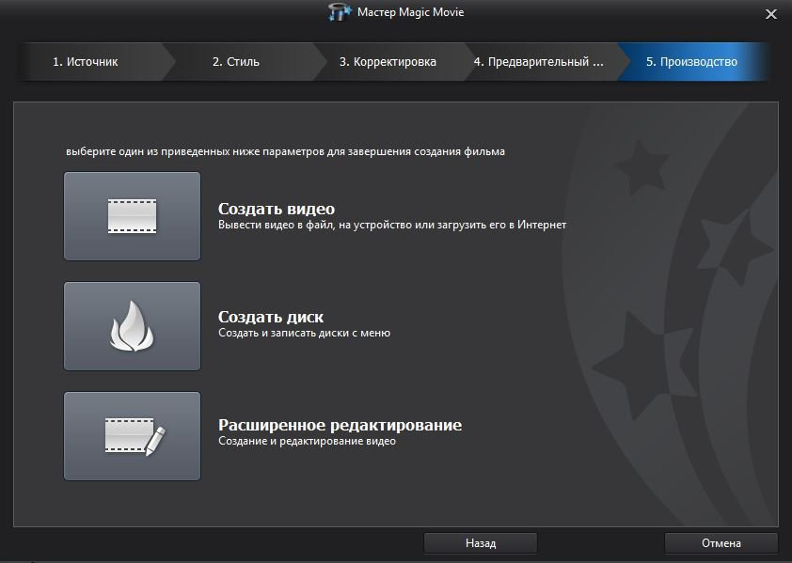](https://programmydlyacompa.ru/wp-content/uploads/2019/03/proizvodstvo.jpg)

Дальше можно создать видео файл, создать диск или перейти к расширенному редактированию.

Создание фильма в полном редакторе в Повер Директор

[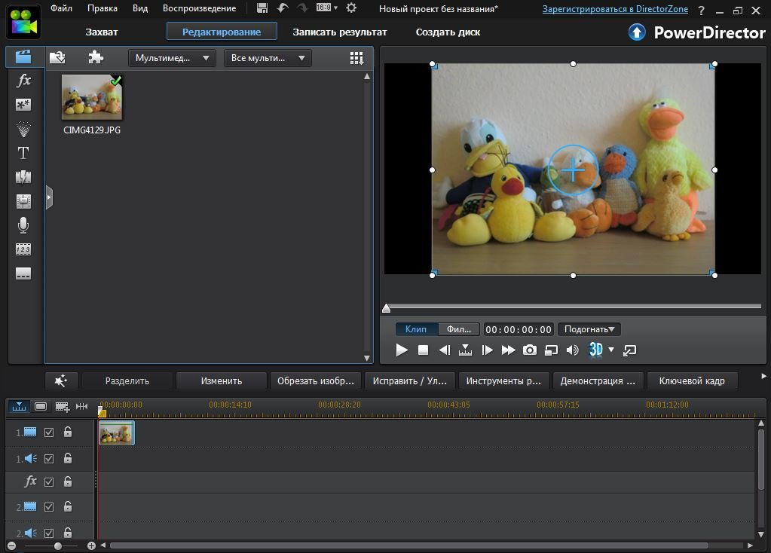](https://programmydlyacompa.ru/wp-content/uploads/2019/03/Polnyj-redaktor.jpg)

При работе с фильмом в рабочей области можно изменять или добавлять клипы мультимедиа, переходы, закадровый голос и другие спецэффекты. Можно помещать клипы мультимедиа и эффектов на специальные дорожки в рабочей области, перемещать их в другие места фильма или полностью удалять их из рабочей области.

Рабочая область содержит два разных представления: представление временной шкалы и режим  раскадровки. Доступ к этим представления можно получить, щелкнув пункт «Временная шкала»  или «Раскадровка».

Представление «Раскадровка» – это большое графическое отображение проекта.

«Раскадровка» полезно для визуализации сцен и общего процесса создания.

«Временная шкала» позволяет просматривать весь проект на основе времени его продолжительности. Оно полезно при вставке эффектов в определенные моменты времени. В режиме «Временная шкала» также удобно просматривать различные дорожки и определять, к какому времени фильма они относятся.

# ЗАКЛЮЧЕНИЕ

В этой работе я рассмотрел применение программы Adobe Premiere Pro для видеомонтажа и пришел к следующим выводам:

Adobe Premiere Pro – весьма простая в освоении даже начинающими пользователями и достаточно эффективная программа для считывания, обработки и записи любительских роликов.

Данный видео редактор предназначен для создания различных по сложности видеороликов. Он обладает следующими возможностями: импорт видеофайлов, изображений, звукозаписей, редактирование импортированных аудио- и видеоклипов, добавление переходов, эффектов, титров, публикация видеофильма.

Технология работы в данном видео редакторе включает в себя следующие этапы: подбор и съемка видеоматериала, добавление эффектов, переходов, титров, публикация фильма.

В ходе исследовательской работы были решены все поставленные задачи:

1. Изучена и проанализирована специальная литература, материалы интернет-сайтов.

2.Изучены теоретические основы видеомонтажа.

3.Изучена технология работы в программе POWER DIRECTOR.

В процессе сбора информации я узнал много интересных фактов о видеомонтаже.

**СПИСОК ИСПОЛЬЗОВАННОЙ ЛИТЕРАТУРЫ**

* 1. Кузнецов И. Видео на ПК. Самоучитель. – Спб.:БХВ-Петербург, 2004 г.
  2. Ривкин М.Ю. Видеомонтаж с нуля. – М.: Лучшие книги, 2011.
  3. Симонович С.В. Занимательный компьютер [Текст]: книга для детей, учителей и родителей / С.В. Симонович, Г.А. Евсеев. - 3-е изд., доп. и перераб. - М.: АСТ - Пресс Книга, 2013.
  4. Синецкий Дм. Видеокамеры и видеосъемка. Практическое руководство. Второе издание. - М: Международное агентство «A.D.&T», 2009.
  5. <http://videoredactor.net/>
  6. <http://www.microsoft.com/>
  7. <http://www.videoamator.ru/obrabotka-video/videomontazh.html>

Ссылки на видеоуроки:

<http://youtu.be/SEeu5bT0-DU> - терминология и основные понятия

<http://youtu.be/xZ4rbiS8G54> - основы и принципы видеомонтажа

<http://youtu.be/Kdca-kdSFnU> - типы монтажа

<http://youtu.be/UsPMKy76gHs> - интерфейс программы

<http://youtu.be/-T317k-nqag> – как монтировать видео в POWER DIRECTOR